Приложение 3
Рекомендации по укладке декоративной плитки
Все работы, по укладке декоративного камня необходимо производить при температуре от +5С до +25С. Если структура штукатурки пористая, или температура поверхности выше +25 градусов, то ее вначале необходимо обработать грунтовкой.
Вновь построенные стены перед укладкой должны простоять как минимум шесть месяцев, чтобы произошла усадка стен, и проявились усадочные и температурные трещины.
В процессе укладки и, как минимум, трое суток после, поверхность необходимо огородить от осадков, минусовых температур и прямых солнечных лучей, в случае необходимости проведения работ в солнечную погоду, обязательным является установка затеняющих конструкций.
Начинать работу стоит с подготовки поверхности, на которую будет укладываться материал. Основание должно быть прочным, ровным, чистым и не иметь жировых загрязнений. Лучший вариант – отштукатуренная поверхность.
• Окрашенную поверхность очистите от краски, проверьте на прочность штукатурный слой простукиванием и при необходимости восстановите его.
• С оклеенных стен удалите обои, смойте водой клейстер, дайте стене просохнуть, проверьте штукатурку на несущую способность и при необходимости восстановите ее.
• При укладке плитки на гипсокартон (только внутри помещения) обработайте поверхность грунтовкой. После того, как она высохнет, нанесите на нее тонкий слой штукатурки (не более 3 мм). В качестве основания под декоративный камень используют только влагостойкий гипсокартон.
• На деревянные, металлические, асбоцементные, пластиковые, стеклянные и некоторые другие основания, физические свойства которых отличны от свойств бетона, рекомендуется использовать систему вентилируемого фасада с соответствующим камнем.
• СФТК (подготовка фасада с установкой утеплителя)
На предварительно загрунтованную поверхность стены наносится клеевой состав, к которому крепят теплоизоляционные плиты (Использование стекловаты и каменной ваты двойной плотности (неоднородной по толщине) не допускается). Установку теплоизоляционных плит проводят снизу вверх горизонтальными рядами, с соблюдением правил перевязки: смещение швов по горизонтали не менее 100 мм, зубчатая перевязка на углах здания, обрамление оконных и иных проемов плитами с подогнанными по месту вырезами. Торцы плит должны быть плотно состыкованы, в случае возникновения зазоров более 2 мм их необходимо заполнить материалом теплоизоляционного слоя, не допускается заполнение шва между установленными теплоизоляционными плитами клеевым или базовым составами. Площадь приклейки утеплителя к основанию должна составлять не менее 65 %, а для минераловатного утеплителя с расположением волокон перпендикулярно утепляемой поверхности — 100 %. Дополнительно теплоизоляционные плиты фиксируются пластиковыми дюбелями со стальным стержнем. Для установки дюбелей в стене высверливаются отверстия через плиту утеплителя. Отверстие должно быть на 10-15 мм глубже забиваемой части дюбеля. Дюбель в несущее основание забивается на 50-60 мм. Шляпка дюбеля должна утапливаться вровень с поверхностью плиты утеплителя. Неправильный монтаж утеплителя, особенно в углах проемов, может привести к появлению трещин на внешнем декоративном слое.
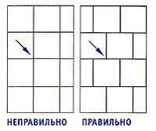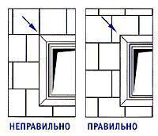
На поверхность утеплителя наносится базовый штукатурный слой 5 мм, на него устанавливается армирующая сетка, фиксируется дюбелями (по-мокрому) и закрывается базовым штукатурным слоем 1,5-2 мм.
Общая толщина армирующего базового слоя должна быть не менее 5 мм, но не более 8 мм. Фасадные стеклосетки должны располагаться в середине той половины армирующего штукатурного слоя, которая располагается ближе к ее внешней поверхности (на глубине 1,5—2,0 мм)
Размер ячеек стеклосетки не должен превышать 5Х5 мм (ГОСТ Р 55225-2017). Использование металлических сеток не допускается. На наружных углах здания и на откосах проемов устанавливается угловая стеклосетка, в углах оконных и дверных проемов - диагональные отрезки стеклосетки под углом 45°, размер таких отрезков не менее 250 х 320 мм. Отсутствие диагональных отрезков стеклосетки в углах проемов может привести к появлению трещин на внешнем декоративном слое в углах проемов. Расположение основных слоев сетки – вертикально с нахлестом не менее 10 см, на углах концы основной стеклосетки приклеиваются поверх угловой. Армирующая стеклосетка должна быть полностью утоплена в штукатурный слой, рисунок сетки не должен просматриваться.
Установка тарельчатых дюбелей должна осуществляться через армирующий слой поверх стеклосетки. Количество тарельчатых дюбелей – не менее 5 шт на 1 кв.м с расположением на расстоянии не менее 5 см от края плит и по их центру. Тарельчатые дюбели должны соответствовать требованиям: диаметр пластиковой части – не менее 8мм, диаметр тарельчатой части – не менее 60мм. Расстояние от оси установки тарельчатого анкера до краевых зон основания (угол здания, граница проема) должно быть не менее 100 мм. При забивании (завинчивании) распорного стального элемента должна быть исключена возможность повреждения тарельчатого анкера.
Если сетка не утоплена в армирующий слой, а зафиксирована на утеплителе, вероятно появление вертикальных и паутинных трещин на внешнем декоративном слое.
Декоративный камень укладывают на полностью затвердевший базовый штукатурный слой на специализированные клеевые составы. Декоративный камень типа «ригель» рекомендуется укладывать на клей класса не ниже C2 TE S1
по ГОСТ Р 56387.
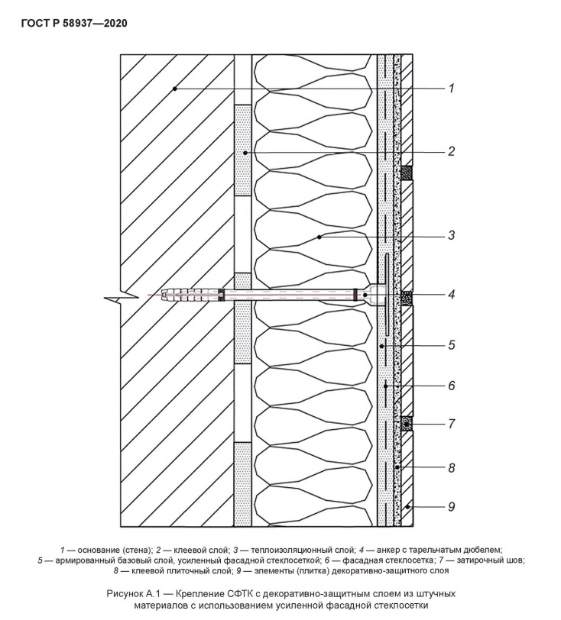 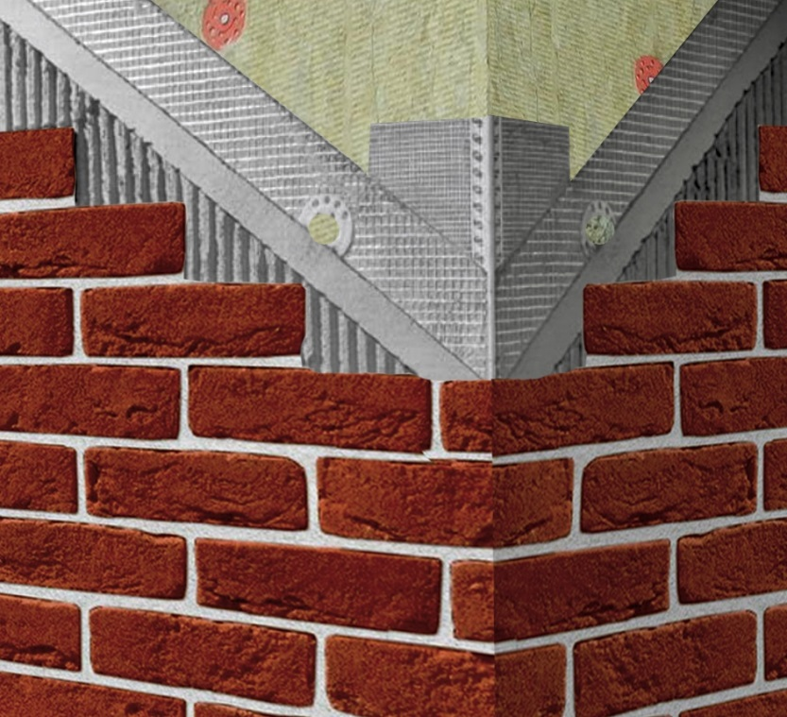
• Чтобы избежать цветовых и фактурных пятен на облицовке необходимо перемешать камень из разных коробок, сначала выложить на полу небольшой фрагмент кладки, чередуя плитки с различными прокрасами и узорами лицевой поверхности, а затем укладывать на стену в соответствии с этим собранным «рисунком».
В связи со спецификой производства искусственного камня, возможны отклонения цвета отгружаемого товара от выставочных образцов и от партии к партии в пределах полутона. Это связано с использованием в производстве сырья природного происхождения, цвет которого варьируется, а также тем, что окраска искусственного камня производится вручную.
• Режут декоративный камень болгаркой с алмазными дисками. Если на торцах плитки осталась тонкая бетонная кромка, ее необходимо стесать механическим способом (с помощью болгарки или обработать края Кусачками), чтобы линия края стала более ровной.
• Проверьте, нет ли на обратной стороне плитки «цементного молочка» (тонкий пенистый слой толщиной 0,5 мм), если он есть, то очистите его жесткой металлической щеткой.
• Если при транспортировке и погрузочно-разгрузочных работах образовался небольшой процент боя, используйте такую плитку на подрезку.
• С помощью уровня сделайте разметку поверхности, на которую будет укладываться кирпич, в процессе работы удобно использовать лазерный уровень
• Начинать отделку искусственным камнем рекомендуется с оформления проемов и наружных углов, для их облицовки удобнее использовать готовые угловые элементы. Начинайте кладку каждого ряда от угла, чередуя короткие и длинные стороны углов (переворачивая их. Обычно кладку начинают снизу, чтобы высыхание было более равномерным (вверху теплее, сохнет быстрее)
• Гребенчатым шпателем вертикальными мазками нанесите слой клея толщиной около 0,5–1 см на поверхность стены (чем крупнее и тяжелее камень, тем более крупная гребенка используется), на тыльную сторону плитки также нанесите слой клея 0,5 см и распределите его равномерно по всей поверхности, не оставляя пустот. Клей должен полностью покрывать плитку, такая тщательность необходима для того, чтобы избежать попадания влаги из окружающей среды под облицовку, что в последующем будет приводить к растрескиванию плитки и разрушению всей кладки.
• Плотно вдавите плитку так, чтобы клей немного выступил из-под нее. Удалите мастерком излишки раствора, оставляя при этом тонкий слой клея на торцах плитки.
Существуют два способа укладки декоративной плитки: с расшивкой (т.е. между плитками предполагается зазор от 1,2-3 см) и без шва. В ассортименте нашей продукции существуют такие виды декоративного камня, которые продаются с учетом расшивки, а именно:

Наименование | Расшивка | Наименование | Расшивка | Наименование | Расшивка | Наименование | Расшивка
Авиньон | 1,2 см | Орли | 1,2 см | Монако | 1,5 см | Бостон | 1,2 см
Бремен | 1,2 см | Париж | 1,2 см | Марсель | 1,5 см | Ванкувер | 1,2 см
Денвер | 1,2 см | Перт | 1,2 см | Палермо | 1,5 см | Монреаль | 1,2 см
Дижон | 1,2 см | Прованс | 1,2 см | Анкона | 1,5 см | Роттердам | 1,2 см
Иль-де-франс | 1,2 см | Пьемонт | 1,2 см | Бретань | 1,5 см | Сиэтл | 1,2 см
Лион | 1,2 см | Руан | 1,2 см | Капри | 1,5 см | Венеция | 3 см
Лондон | 1,2 см | Сен-Жермен | 1,2 см | Турин | 1,5 см | Бергамо | 3 см
Лувр | 1,2 см | Неаполь | 1,2 см | Шато | 1,5 см | Мельбурн | 3 см
Мадрид | 1,2 см | Сан-Марино | 1,2 см | Милан | 1,5 см
Нью-Йорк | 1,2 см | Сидней | 1,2 см | Форли | 1,5 см
Орлеан | 1,2 см | Версаль | 1,2 см | Рим | 3 см

• Для соблюдения указанной на упаковке ширины шва между плитками используйте специальные «кубики» - фиксаторы шва. Обратите внимание, что при укладке бесшовным способом камня, который продается метрами с учетом расшивки шва, потребуется большее количество материала, в этом случае объем заказываемой продукции необходимо пересчитать в сторону увеличения на 7-10
Камень типа «скала» (коллекции Шамони, Луара, Шампань, Корсика, Верона, Перуджа, Леонардо, Осло) продается без учета расшивки шва, соответственно, при укладке рекомендованным для него бесшовным способом, количество такого камня будет соответствовать размеру поверхности.
Расшивка - ответственный этап укладки декоративного камня. Необходимо добиться тщательной герметизации поверхности, исключающей попадание влаги под кладку. При бесшовной укладке главное – класть камень плотно друг к другу, при необходимости края плитки шлифуют, чтобы прилегание плиток камня друг к другу было максимально плотным, шлифовка помогает сделать стыки плит менее заметными. Если из-за неровной поверхности или неидеальной геометрии плиток зазоры все же остаются, их можно заполнить затиркой в цвет укладываемой плитки, это удобнее делать сразу в процессе укладки каждого ряда скалы. После укладки первого (нижнего) ряда, приготовьте небольшое количество затирки, уложите ее в полиэтиленовый пакет и аккуратно выдавите по всей длине на верхнюю плоскость плитки. Тут же начинайте укладывать второй ряд плитки таким образом, чтобы плитка верхнего ряда выдавливала уложенную Вами затирку, и та бы заполнила собой пространство между рядами плиток, также при необходимости можно наносить тонкий слой затирки и на боковые торцы плитки. Количество затирки необходимо контролировать, старайтесь не пачкать ею лицевую поверхность плитки, но и следить за тем, чтобы не оставалось пустот.
Помните! Декоративный камень не является штампованным изделием, каждая плитка изготавливается вручную и не калибруется как кафельная плитка.
• При укладке плитки с расшивкой после высыхания кладки, подготовьте затирочную смесь в соответствии с инструкцией производителя, аккуратно заполните швы между плитками готовой затиркой, используя для этого строительный пистолет или конусный мешок. Примерно через 25-50 минут, (в зависимости от температуры и влажности), когда раствор начнет подсыхать, обработайте шов специальным инструментом – расшивкой каменщика или шпателем, соответствующим размеру шва. Правильно подобранная и уложенная затирка не только придаст кладке эстетичный внешний вид, но и защитит облицовку от разрушения. При разведении затирки обязательно соблюдайте рекомендации производителя сухой смеси, обратите внимание, что добавление воды в готовую (замешенную) затирочную смесь категорически запрещается!
Если во время монтажа на лицевую сторону плитки попал раствор, удаляйте его после высыхания, это позволит избежать размазывания пятна на поверхности.
• После высыхания (не менее 12 часов) рекомендуется обработать всю поверхность облицовки гидрофобизатором или лаком для камня, это поможет защитить кладку от влаги и позволит в дальнейшем применять влажную уборку (в том числе с помощью мойки высокого давления). Защитные средства наносятся кистью или с помощью пульверизатора в соответствии с инструкцией конкретного средства. Особенно рекомендуется покрывать защитными средствами темные цвета коллекций Leonardo-stone – 707, 708, 709 и гладкие поверхности плитки типа «ригель». Во избежание возникновения высолов на гладкой поверхности коллекций ригельной плитки темных оттенков (артикулы 707, 708, 709) покрывать поверхность кладки защитным лаком обязательно!
• На камень, который был изготовлен с использованием технологии «присыпки» наносить гидрофобизатор рекомендуется только пульверизатором (распылителем).
• При облицовке стен ванн, бассейнов и других помещений с повышенной влажностью после укладки камня и его полного высыхания обязательно обработать поверхность гидрофобизирующим составом. Внешнюю облицовку фасадов, балконов, открытых террас и т.д. производить только в сухую погоду при температуре от + 5 до + 25 С. После укладки материала и затирки швов необходимо выждать 5-6 суток и можно наносить гидрофобизатор.
• Для хранения декоративного камня рекомендуется использовать сухие, проветриваемые помещения с температурой воздуха не менее +10°С и влажностью не выше 70%. Хранить декоративный камень лучше в заводской упаковке – в коробках из гофрокартона, не допуская намокания упаковки и самого материала.
• Возврат камня осуществляется строго в течение двух недель после отгрузки со склада.
На всю продукцию «Леонардо-Стоун» дается гарантия, которая действует при условии соблюдений требований СНиП и рекомендации производителя. В случае, несоблюдения данных правил, производитель декоративного камня не несет гарантийных обязательств. Гарантии распространяется только на производственные дефекты. Возврату подлежит только Товар, который не использовался, не был конструктивно доработан или испорчен Покупателем. Претензии по цвету камня и плитки, которые уже смонтированы, не принимаются. Бракованный материал бесплатно заменяется новым. Затраты на доставку, демонтаж и установку новых материалов взамен бракованных не возмещаются.
Гарантия не предоставляется, в случаях:
- усадки здания, подвижки стен, проседания грунта,
- несоблюдения требования СНиП,
- контакта с химическими веществами и красками,
- обесцвечивание в результате воздействия агрессивной среды,
- загрязнения и окисления,
- использования не по назначению,
- несоблюдения инструкции по монтажу,
- применение иных расходных материалов, кроме рекомендуемых.
Не доверяйте облицовку декоративного камня неквалифицированным специалистам, особенно при наружной отделке
Продавец___________________ Покупатель (ознакомлен)__________________

